**Начален екран:**

При отваряне на сайта се зарежда прозорец за търсене.

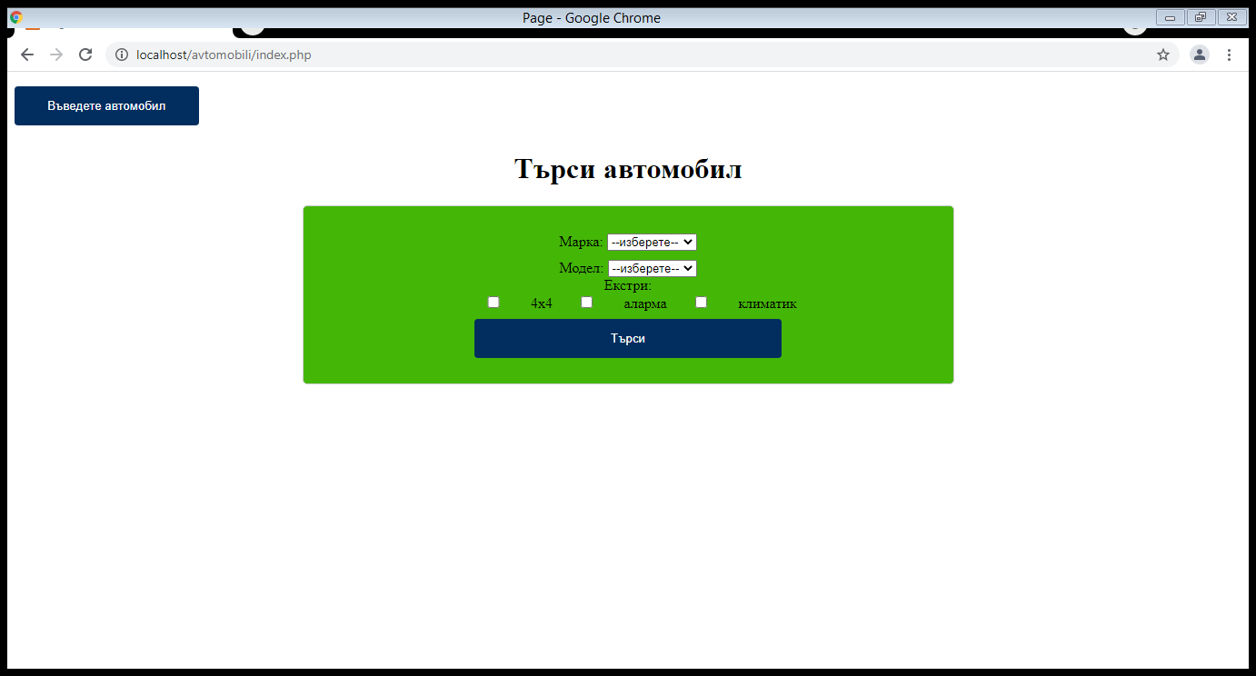

Тук потребителят може да търси автомобили по комбинации от критериите: марка, модел и екстри.

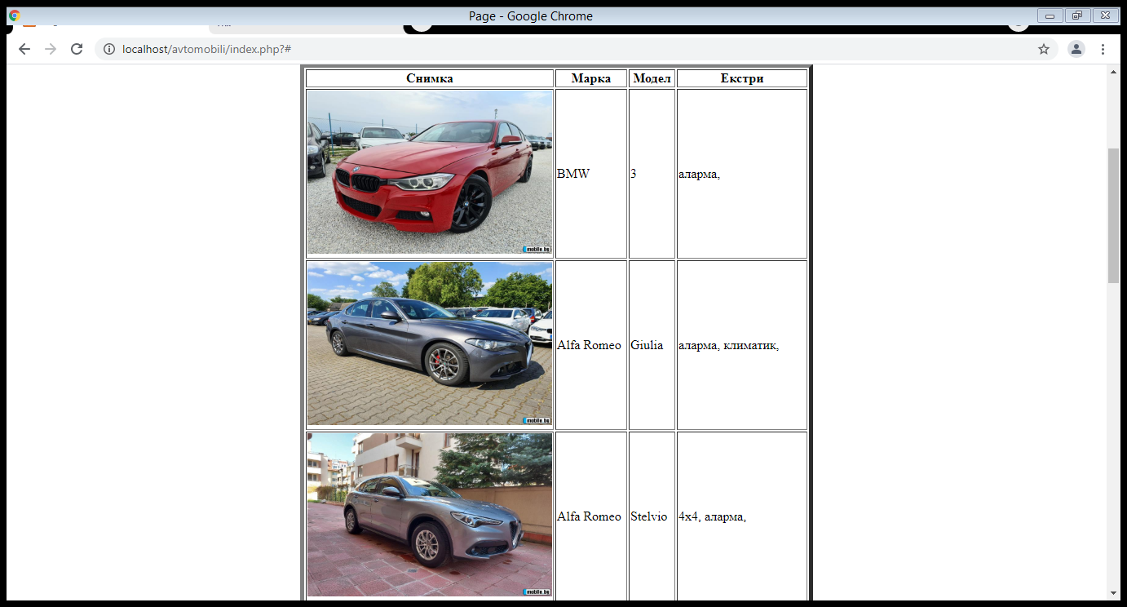

**Въвеждане на автомобил:**

При натискане на бутона „Въведи автомобил“ потребителят е насочен към страницата за въвеждане.

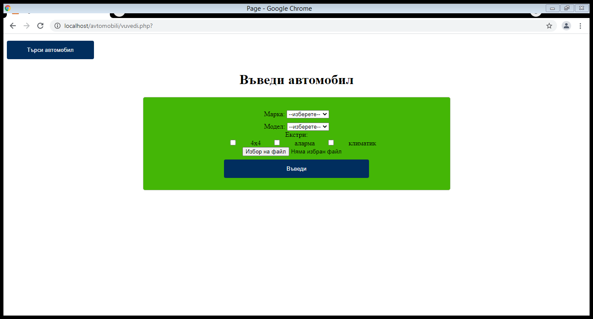

За да се въведе автомобил задължително трябва да се избере марка и модел. Избора на екстри и снимка е опционален.

**Често задавани въпроси:**

Колко коли мога да въведа?

* Може да въведете неограничен брой автомобили.

Мога ли да кача кола без снимка?

* Да, можете да въведете автомобил само по марка и модел.

Мога ли да търся коли само по екстри?

* Да, можете да търсите автомобили само по екстри.